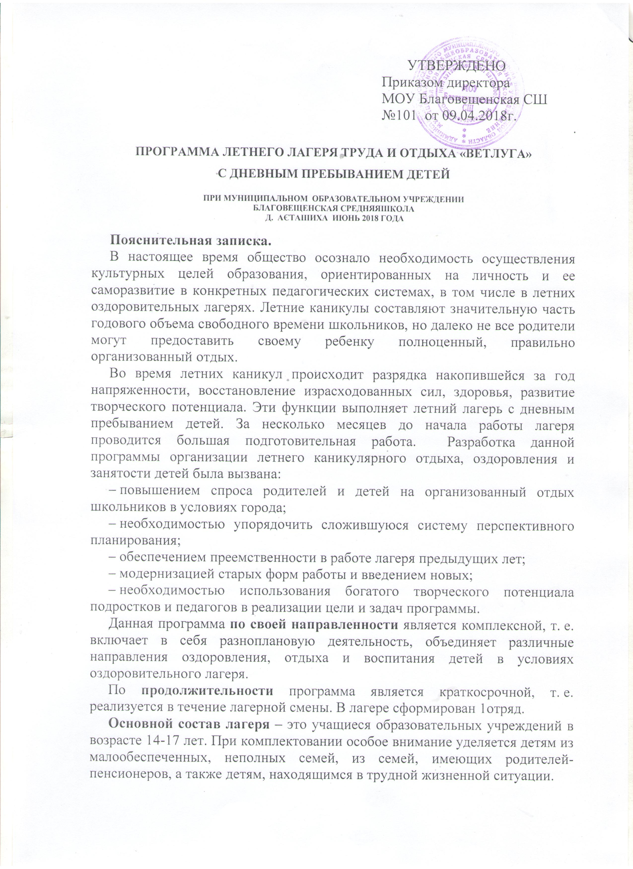

УТВЕРЖДЕНО
Приказом директора
МОУ Благовещенская СШ
№101 от 09.04.2018г.
.
программа летнего лагеря труда и отдыха «ВЕтЛУГА»
с дневным пребыванием детей
ПРИ МУНИЦИПАЛЬНОМ ОБРАЗОВАТЕЛЬНОМ УЧРЕЖДЕНИИ
БЛАГОВеЩеНСКая СРЕДНяяШКОЛа
д. АСТАШИХА июнь 2018 года

Пояснительная записка.
В настоящее время общество осознало необходимость осуществления культурных целей образования, ориентированных на личность и ее саморазвитие в конкретных педагогических системах, в том числе в летних оздоровительных лагерях. Летние каникулы составляют значительную часть годового объема свободного времени школьников, но далеко не все родители могут предоставить своему ребенку полноценный, правильно организованный отдых.
Во время летних каникул происходит разрядка накопившейся за год напряженности, восстановление израсходованных сил, здоровья, развитие творческого потенциала. Эти функции выполняет летний лагерь с дневным пребыванием детей. За несколько месяцев до начала работы лагеря проводится большая подготовительная работа. Разработка данной программы организации летнего каникулярного отдыха, оздоровления и занятости детей была вызвана:
– повышением спроса родителей и детей на организованный отдых школьников в условиях города;
– необходимостью упорядочить сложившуюся систему перспективного планирования;
– обеспечением преемственности в работе лагеря предыдущих лет;
– модернизацией старых форм работы и введением новых;
– необходимостью использования богатого творческого потенциала подростков и педагогов в реализации цели и задач программы.
Данная программа по своей направленности является комплексной, т. е. включает в себя разноплановую деятельность, объединяет различные направления оздоровления, отдыха и воспитания детей в условиях оздоровительного лагеря.
По продолжительности программа является краткосрочной, т. е. реализуется в течение лагерной смены. В лагере сформирован 1отряд.
Основной состав лагеря – это учащиеся образовательных учреждений в возрасте 14-17 лет. При комплектовании особое внимание уделяется детям из малообеспеченных, неполных семей, из семей, имеющих родителей-пенсионеров, а также детям, находящимся в трудной жизненной ситуации.
Программа разработана с учетом следующих законодательных нормативно-правовых документов:
- Конвенцией ООН о правах ребенка;
- Конституцией РФ;
- Законом РФ «Об образовании»;
- Федеральным законом «Об основных гарантиях прав ребенка в Российской Федерации» от 24.07.98 г. № 124-Ф3;
- Постановление Правительства Нижегородской области от 25 марта 2009. №149 «Об организации отдыха, оздоровления и занятости детей и молодёжи Нижегородской области», с изменениями от 30.12.2016, № 935
- Постановление администрации Воскресенского муниципального района Нижегородской области от 12 марта 2018г. №339 «Об организации отдыха, оздоровления и занятости детей и молодёжиВоскресенского муниципального района в 2018г.»;
- Устава школы;
- Школьных локальных актов, отражающих вопросы организации каникулярного отдыха и воспитания учащихся.

Концепция программы
Россия вошла в третье тысячелетие, имея в запасе как несомненные достижения в науке, искусстве, так и проблемы в различных областях общественной жизни (загрязненная экология, хронические заболевания и т. д.).
Истина гласит, что только здоровый человек с хорошим самочувствием, психологической устойчивостью, высокой нравственностью способен активно жить, успешно преодолевая различные трудности и достигая успехов в любой деятельности. Поэтому родителей, педагогов волнуют вопросы воспитания здорового, физически крепкого ребенка и развития в нем творческих способностей.
Развитию творческого потенциала детей педагогический коллектив уделяет большое значение. Педагоги дополнительного образования художественно-эстетической, технической, спортивной направленности единодушно считают, что при отсутствии целенаправленного педагогического воздействия на развитие творческих способностей происходит их угасание.
Однако анализ здоровья воспитанников лагеря свидетельствует о том, что больше половины из них имеют различные болезни. Самые распространенные из них: нарушение осанки, ослабленное зрение и т. д. Доказано, что если ребенок болен, он не может отдать все свои силы на созидание, на преодоление задач, связанных с творческой деятельностью.
Необходимо также учитывать, что на состояние здоровья влияет такой фактор, как социальная среда. Большинство воспитанников лагеря живут в неполных семьях. Даже в половине неполных семей доходы составляют лишь прожиточный минимум. Отсюда и скудное, нерациональное питание, ограниченные возможности в вопросах оздоровления детей.
Понятие «здоровый образ жизни» необходимо закладывать еще в детстве. По опросам детей, родители многих из них ищут спасение в медикаментах, недооценивая силу воздействия на организм и эффективность таких факторов, как двигательная активность, закаливание и др.
По результатам анкетирования все воспитанники образовательного учреждения считают, что здоровье важно для будущего поколения.
Учитывая все вышесказанное, педагогический коллектив школы ставит перед собой следующие цель и задачи:
Цель: создание оптимальных условий, обеспечивающих полноценный отдых детей, их оздоровление и творческое развитие.
Задачи:
- Организовать систему оздоровительных мероприятий, связанных с
профилактикой распространенных заболеваний у детей;
- Способствовать укреплению навыков к здоровому образу жизни;
- Раскрыть творческий потенциал детей;
- Развить различные формы общения в разновозрастных группах.

Основное содержание программы

№ п/п |  | Название блока |  | Краткое описание
1 |  | Здоровым быть модно |  | - Утренняя зарядка, спортивные соревнования;  - Беседы по безопасности жизни человека ( оказание первой помощи при травмах, ранениях, ядовитые растения и животные, действия при ЧС)  - Витаминизация питания.  - Диагностика антропометрических показателей (вес, рост, давление) в начале и в конце смены)  - С-витаминизация, йодизация продуктов
2 |  | Мы выбираем жизнь |  | - Занятия с элементами тренинга,  - беседы по профилактике табакокурения,  - алкоголизма, наркомании.  - Интернет-зависимости;  - Оформление стенда, листовок;  - Мероприятия по пропаганде ЗОЖ
3 |  | Радуга талантов |  | - Конкурсные мероприятия,  - посещение музеев,  - организация концертов,  - участие в мероприятиях
4 | Трудиться всегда пригодится |  | - Трудовой десант на пришкольном участке  - Трудовой десант на цветниках  - Благоустройство Поклонного креста  - Акция « Чистый берег»  - Акция « Чистая деревня»
5 | Все профессии важны |  | - Мероприятия по профориентации  - Посещение предприятий, раскрывающих суть профессий
Механизм реализации программы
I. Подготовительный этап включает (апрель-май):
- подбор кадров;
- комплектование отрядов;
- разработку документации.
II. Организационный этап включает( 1-6 июня):
- знакомство;
- выявление и постановку целей развития коллектива и личности;
- сплочение отрядов;
- формирование законов и условий совместной работы;
III. Основной этап включает реализацию основных положений программы (7--22 июня):
Родители, дети, педагоги, общественные организации – организаторы программы:
- познают, отдыхают, трудятся;
- делают открытия в себе, в окружающем мире;
- помогают в проведении мероприятий;
- учатся справляться с отрицательными эмоциями, преодолевать трудные жизненные ситуации;
- развивают способность доверять себе и другим;
- укрепляют свое здоровье.
Во время реализации программы воспитанники оформляют отрядные уголки с тематикой здорового образа жизни, выставку рисунков.
IV. Заключительный этап ( 19-27 июня):
Социально-педагогический анализ результатов.

Кадровое обеспечение
Оздоровление и развитие детей в значительной степени зависит от знаний, умений и подготовленности к работе тех взрослых, которые организуют жизнедеятельность лагеря.
В реализации программы участвуют опытные педагоги образовательного учреждения и другие специалисты (работники СДК, сельской библиотеки, медицинский работник)

Сведения об участниках
(социальный состав воспитанников)
Всего детей – 11
Из них:
– из многодетных семей - 3
– малообеспеченных семей - 3
– из семей беженцев, переселенцев - нет
– из числа детей-сирот -
– из числа детей (опекаемых) -
– из семей чернобыльцев - нет
– из семей одиноких родителей - 1
– из семей участников межнациональных конфликтов - нет
– детей с ограниченными физическими возможностями (инвалиды) – 1
– детей из семей, оказавшихся в социально опасном положении - нет
– состоящих на учете в милиции - нет
– состоящих на учете в школе - нет

Сроки и условия пребывания
Программа реализуется в течение одной лагерной смены, с 1 июня по 27 июня 2018 года.

Финансирование лагеря осуществляется из фонда социального страхования.
Ожидаемые результаты
1. Внедрение эффективных форм организации отдыха, оздоровления и занятости детей.
2. Улучшение психологической и социальной комфортности в едином воспитательном пространстве лагеря.
3. Укрепление здоровья воспитанников.
4. Развитие творческой активности каждого ребенка.
5. Укрепление связей между разновозрастными группами детей.

Сведения об организаторах программы
В разработке программы приняли участие педагогический коллектив школы, члены родительской общественности, специалисты служб и учреждений района:

- Муниципальное общеобразовательное учреждение Благовещенская средняя школа д. Асташиха, ул. Центральная, д. 15.
- Школьный краеведческий музей

